Taller

Nombre: Paúl Dávila

- Genere una nube de palabras utilizando los comentarios registrados y determine cuáles son los términos más frecuentes asociados a la satisfacción de los clientes.
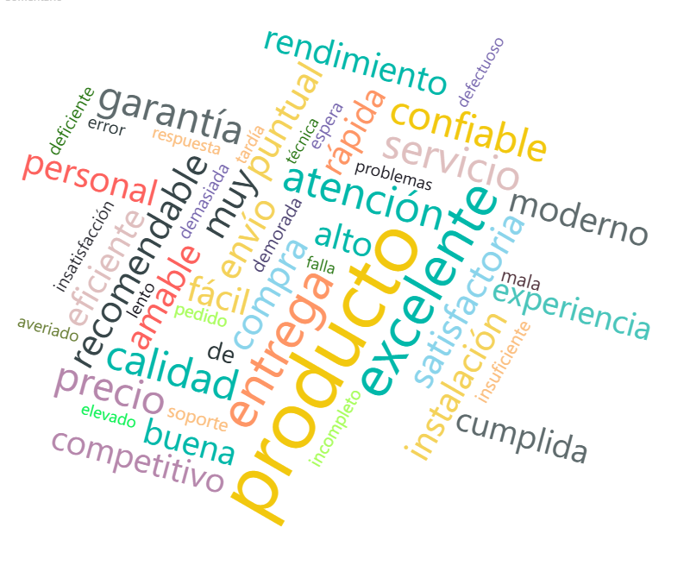
Los comentarios más frecuentes serian, obviamente los de Producto, excelente, entrega, sabemos que la conformidad de los clientes con el producto es alta ya que los comentarios negativos tienen menor tamaño.

- Analice cómo cambian las palabras predominantes al filtrar por Categoría de Producto e identifique los aspectos más relevantes para cada categoría.
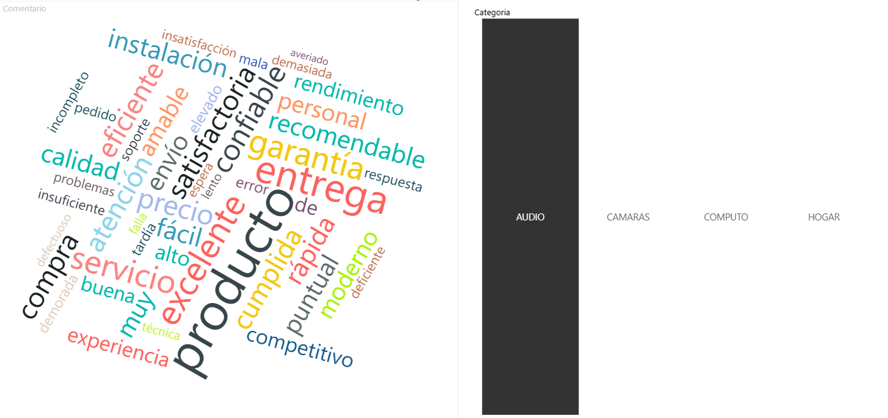
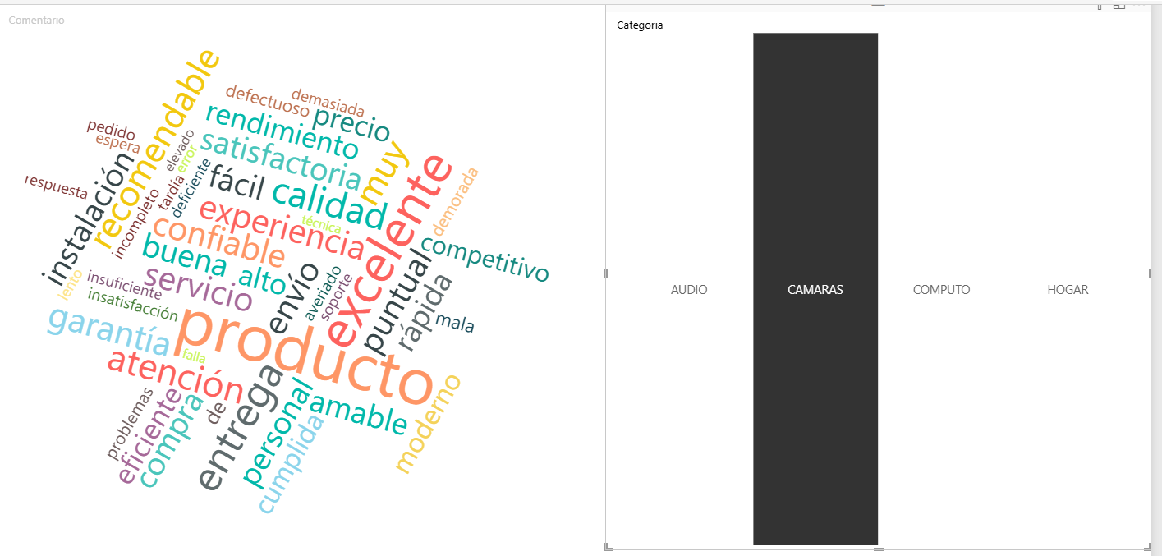
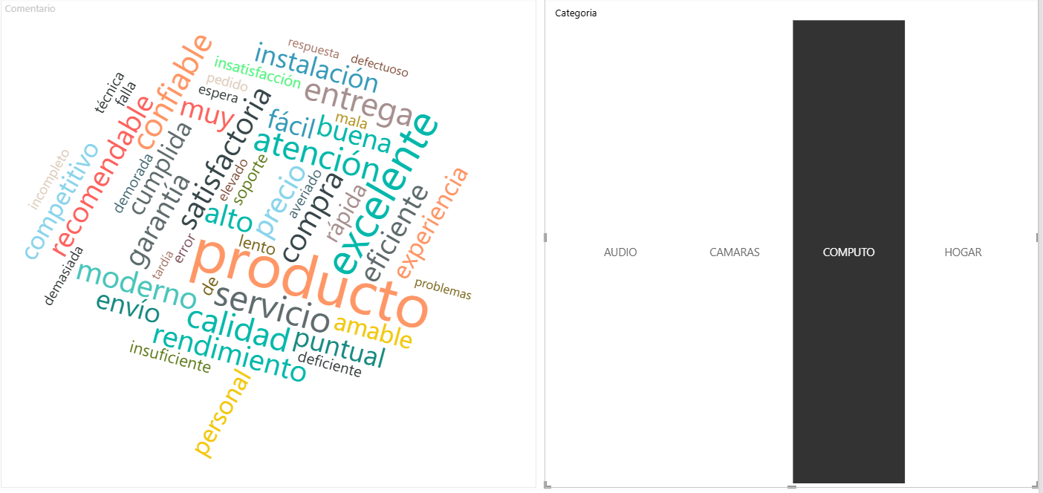
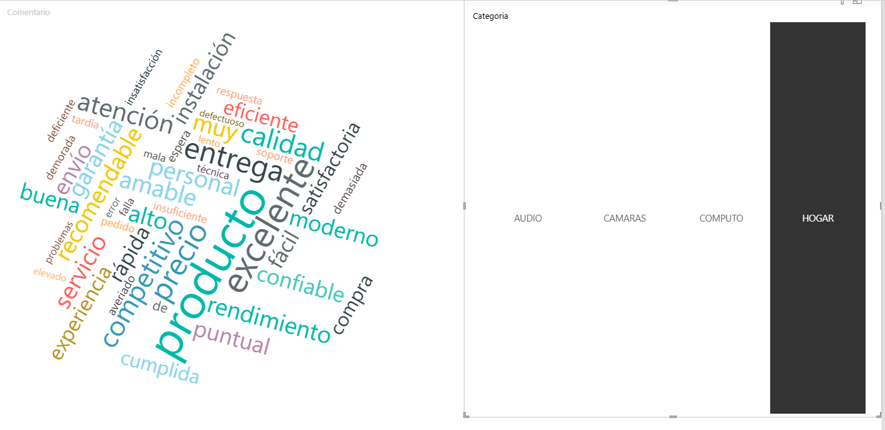

Nuevamente las palabras son similares, hay gran conformidad con el servicio entre los clientes.

- Compare los comentarios de los diferentes Tipos de Cliente e identifique las principales diferencias en las opiniones expresadas.
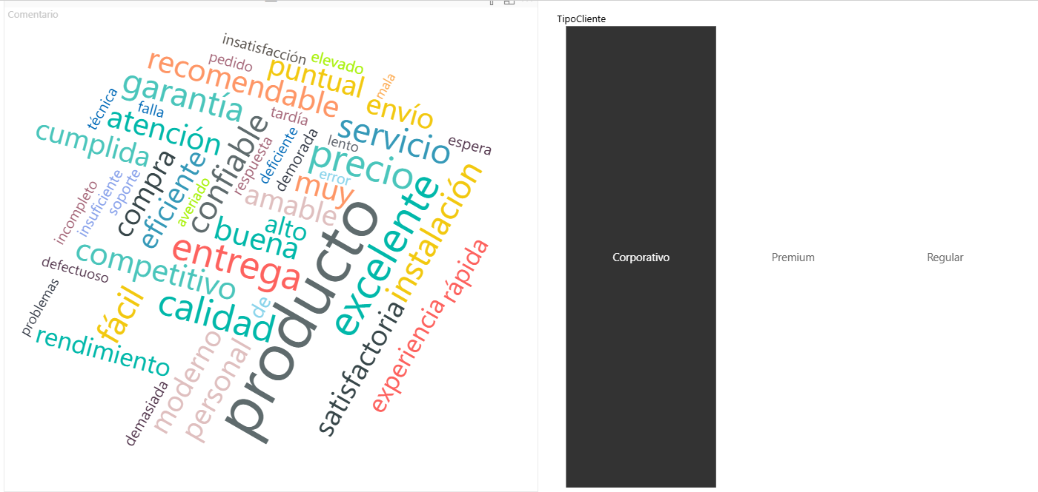
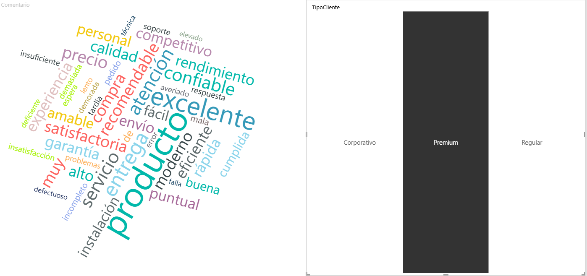
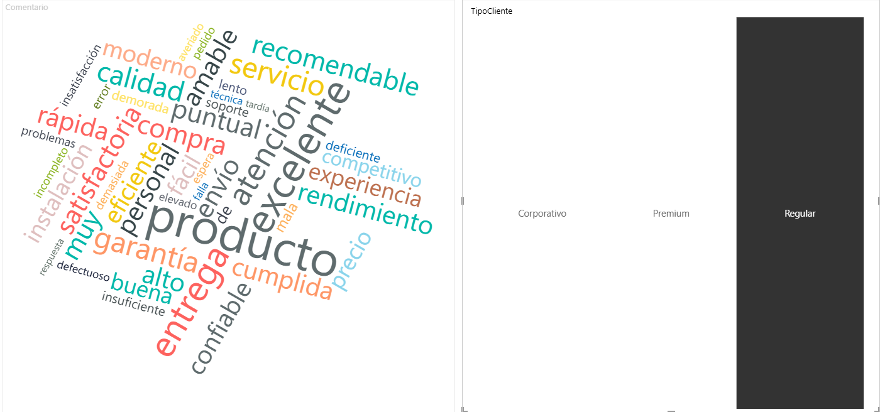
Nuevamente las palabras son similares, hay gran conformidad con el servicio entre los clientes.

